Seminář pro držitele Certifikátu o autorizaci WTA CZ a SSBK pro oblast sanace betonových konstrukcí

Odborná záštita
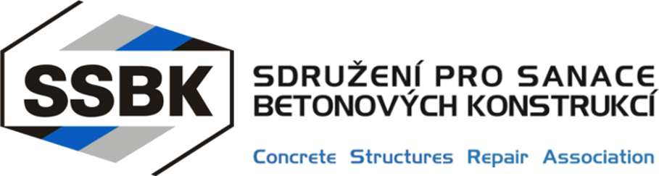


Vědeckotechnická společnost pro sanace staveb a péči o památky z.s.
Novotného lávka 5, 116 68 Praha 1
www.wta.cz
Sdružení pro sanace betonových konstrukcí
Veveří 331/95
602 00 Brno
www.ssbk.eu

Cíl semináře

Seminář je určen pro doplnění a rozšíření znalostí držitelů Certifikátu o autorizaci WTA CZ a SSBK pro oblast sanace betonových konstrukcí. Jeho absolvování může nahradit bodové hodnocení, nezbytné pro provedení Reautorizace po uplynutí platnosti aktuálního Certifikátu. V rámci semináře budou prezentovány aktuální poznatky z oblasti ochrany výztuže v betonu proti korozi, účinků chloridů na beton, seznámení s aktuálním zněním ČSN EN 1504-10, požadavky ŘSD a TP31 na sanace, zajímavosti z diagnostiky a návrhu sanace Libeňského mostu.

Garanti semináře: prof. Ing. Rostislav Drochytka, CSc., MBA, dr.h.c, předseda WTA CZ
Ing. Aleš Jakubík, prezident SSBK

Lektory semináře jsou specialisté z WTA CZ a SSBK.

Termín a místo konání semináře

Místo konání: Seminář proběhne on-line na platformě MS Teams

Termín: 27. 05. 2021 od 9:00 do cca 13:30 hod.

Cena: 1 700,- Kč vč. 21% DPH za účastníka
Při neúčasti přihlášeného se poplatek nevrací.

Přehled témat

- Metody ochrany výztuže v betonu
- Účinky chloridů na beton
- Seznámení s novou verzí ČSN EN 1504-10 (vydána 04/2021)
- Požadavky ŘSD a TP31 na sanace betonových konstrukcí
- Diagnostika a návrh sanace Libeňského mostu
- Evropská asociace sanací ACRP

